CAc-2013-108.- Compromiso ético de los estudiantes al momento de realizar un examen escrito de la ESPOL.

COMPROMISO DE HONOR
Reconozco que el presente examen está diseñado para ser resuelto de manera individual, y no se permite la ayuda de fuentes no autorizadas ni copiar. Firmo al pie del presente compromiso, como constancia de haber leído y aceptar la declaración anterior.
_________________________________________
Firma de Compromiso del Estudiante

Estudiante: ………………………………………………….………………..…. Fecha: 01/02/2016
- CONTESTAR CON VERDADERO O FALSO. ENCERRAR LA RESPUESTA CORRECTA, EN CASO DE SER FALSO JUSTIFIQUE LA RESPUESTA. 1 pto c/u

  - Una holoenzima está compuesta por un cofactor y una apoenzima
V F

  - Las coenzimas son de naturaleza no proteica.
V F

  - Las coenzimas NAD⁺, FAD⁺ y CoQ10 llevan a cabo reacciones redox.
V F

  - Todas las vitaminas son coenzimas.
V F

  - Las vitaminas se clasifican en liposolubles e hidrosolubles.
V F

  - Cuando las coenzimas se encuentran unidas covalentemente a la enzima se conocen como grupo prostético.
V F

  - Las coenzimas no se modifican durante las reacciones enzimáticas.
V F

  - El NAD⁺ está formado por dos nucleótidos (adenina y nicatinamida) unidos por grupos fosfato.
V F

  - La CoQ10 es liposoluble, gracias a esta propiedad es posible que esta se mueva libremente en el citosol de la célula.
V F

  - La naturaleza antioxidante de un compuesto viene de la función de transportar electrones.
V F

  - Los carbohidratos son compuestos inorgánicos de bajo interés energético para los seres vivos.
V F

  - Los monosacáridos de 5 o más carbonos en su esqueleto aparecen en disolución como estructuras cíclicas.
V F

  - Las pentosas absorbidas durante el metabolismo de los carbohidratos son excretadas en la orina porque el cuerpo no es capaz de procesarlas.
V F

  - Durante la respiración celular, el ciclo del ácido cítrico es el único proceso que se realiza en el citosol.
V F

  - El objetivo de la glicólisis es glicólisis desdoblar 1 molécula de glucosa en 2 de piruvato.
V F

  - En la siguiente reacción la coenzima ha sido reducida.
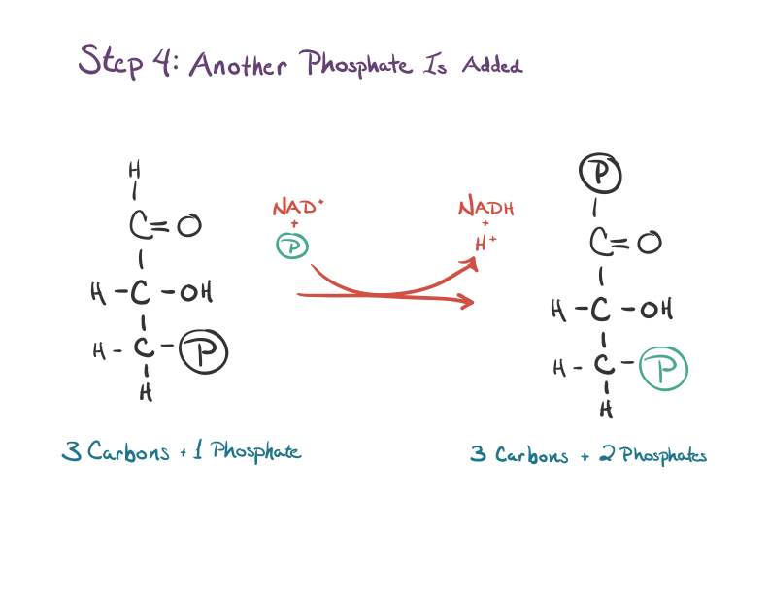
V F

  - El ciclo de Krebs es la vía catabólica que realiza la oxidación de acetil-CoA a CO2, liberando energía en forma utilizable (NADH, FADH₂ y GTP).
V F

  - El glicógeno es la principal forma de almacenamiento de carbohidratos en los animales.
V F

  - Ácidos grasos ω-3 se caracterizan porque el primer doble enlace, contando a partir del extremo metilo (–CH3) de la cadena, se halla entre el 6º y 7º carbono.
V F

  - La beta oxidación de ácidos grasos insaturados no es posible.
V F

- ESCOJA LA RESPUESTA CORRECTA: 2 pto c/u
  - NAD⁺ son las siglas de:
    - Nucleótido de guanina
    - Dinucleótido de adenina y nicotinamida
    - Dinucleótido de timina y adenina
    - Trinucleótido de nicotinamida y citosina

  - En la forma NADH esta coenzima:
    - Se encuentra oxidado y puede ser usado como agente reductor para donar electrones.
    - Se encuentra reducido y puede ser usado como agente oxidante para donar electrones.
    - Se encuentra oxidado y puede ser usado como agente oxidante para donar electrones.
    - Se encuentra reducido y puede ser usado como agente reductor.

  - De la riboflavina se derivan las siguiente coenzimas:
    - FMN
    - FAD
    - FAD y FMN
    - NAD y FAD

  - El almidón y la celulosa son:
    - Polisacáridos vegetales formados por glucosa
    - Disacáridos animales formados por galactosa
    - Polisacáridos animales formados por glucosa
    - Monosacáridos esenciales para la dieta humana

  - El objetivo de la digestión de los carbohidratos es:
    - Desdoblar los polímeros de carbohidratos en monosacáridos
    - Facilitar la correcta absorción de los carbohidratos
    - Romper mediante acción mecánica y enzimática los carbohidratos complejos.
    - Todas las anteriores

  - En ausencia de oxígeno durante la glicólisis, se produce:
    - Piruvato
    - Lactato
    - Malato
    - Succinato

  - La descarboxilación oxidativa del piruvato ocurre para:
    - Poder ingresar a la mitocondria.
    - Convertir el piruvato en acetil-CoA.
    - Dar inicio al ciclo de Krebs
    - Todas las anteriores

  - Si las células poseen suficiente ATP, las rutas de la glicólisis, glucogenólisis y ciclo del ácido cítrico:
    - Se inhiben para dar inicio a la síntesis de glicógeno y/o de ácidos grasos.
    - Se detienen para reiniciar la beta oxidación de ácidos grasos
    - Se reinician con mayor potencia.
    - Se reinician y dan paso a la gluconeogénesis.

  - Los lípidos son:
    - Insolubles en agua
    - Solubles en solvente orgánicos polares (cloroformo)
    - Poco densos
    - Todas las anteriores

  - La enzima acil-Coa deshidrogenasa es capaz de:
    - Reducir a la CoA
    - Hidratar un doble enlace
    - Oxidar un ácido graso
    - Todas las anteriores

  - Si catabolizo un ácido graso de 18 carbonos (ácido esteárico) generaré ((n - 1) * 14 + 10 - 2 = ATP total):
    - 120 ATP
    - 106 ATP
    - 114 ATP
    - 124 ATP

- COMPLETAR LA ORACIÓN CON LA RESPUESTA CORRECTA: 1,3 pto c/u
  - La glicólisis es una serie de reacciones para _________ los carbohidratos.
    - Anabolizar
    - Catabolizar
    - Reformar
    - Reunir

  - La fase de ______ de la glicólisis consiste en transformar una molécula de glucosa en dos moléculas de gliceraldehído usando energía.
    - Inversión
    - Compensación
    - Recompensa
    - Metabolizar

  - Una enzima _______ es capaz de transferir un grupo fosfato (fosforilación) a cualquier hexosa.
    - Fosfohexosa isomerasa
    - Pentosa aldolasa
    - Hexoquinasa
    - Hexosa Aldolasa

  - Los ácidos grasos __________ poseen algún doble o triple enlace en su estructura.
    - Saturados
    - Saponificables
    - Insaturados
    - Complejos

  - Los ácidos grasos son _______ porque poseen un extremo hidrofóbico y otro hidrofílico.
    - Apolares
    - Polares
    - Neutros
    - Anfipáticos

  - El objetivo de ________ es sintetizar acetil-CoA para el ciclo de Krebs y equivalentes reductores para la cadena de transporte de electrones a partir de ácidos grasos.
    - Beta oxidación de ácidos grasos
    - Síntesis de ácidos grasos
    - Cadena de transporte de electrones
    - Glicólisis

